海南省海口市第十四中学2012新人教版《5.1透镜》导学案

【学习目标】
- 认识凸透镜、凹透镜，了解焦点、焦距等基本概念
- 了解凸透镜和凹透镜对光的作用，会作出相关的光路图
【学习重点】通过观察和实验，了解凸透镜对光线起会聚作用和凹透镜对光线起发散作用[来源:
【学习难点】凸透镜对光线起会聚作用和凹透镜对光线起发散作用，会正确作出光路图
【导学过程】
一、课前导学
1、透镜分为 和 。凸透镜是中间 ，边缘 的透镜。而凹透镜是中间 、边缘 的透镜。
2、凸透镜对光有 作用，凹透镜对光有 作用。
3、焦点：
4、焦距：
二、课堂导学
（一）情景导入
一队旅行者冒着-48℃的严寒长途跋涉着。到了中午，当他们拣来了一堆干草准备生火做饭时，却发现打火机丢了，怎么办？一位博士灵机一动，带领大家用冰磨制了一块像放大镜一样的冰块，博士拿着这一冰块迎着太阳，把阳光聚集到干草上，一会儿，干草就着了火。你能说出其中的道理吗？
（二）自主探究
探究一：认识凸透镜和凹透镜
观察身边的凸透镜或凹透镜，阅读教材第一段和第二段，完成下面的问题：
1.中间厚、边沿薄的是 ，例如：
2．中间薄、边沿厚的是 ，例如：
3．认识教材中图3.1-1中的各种形状的凸透镜和凹透镜
我们继续认识凹透镜和凸透镜，大家仔细观察教材中图3.1-2中凸透镜和凹透镜的示意图，
叫主轴，光心的特殊性在于
。
探究二：凸透镜和凹透镜对光的作用
从透镜盒中拿出一个凸透镜，正对着太阳光，再把一张纸放在它的另一侧，来回移动，观察有什么现象？（做做看）
有亮点出现，那你知道亮点是怎么形成的吗？ “亮点”会随着纸的来回移动而在亮度上、大小上发生变化。亮点变亮说明它的光进入我们眼睛中的变多。
归纳：凸透镜对光有 作用。
现在，请你动手，让光斑变得最小，最亮。并测量这个最小、最亮的光斑到凸透镜的距离，记录下来，换另一个凸透镜，重做上面的实验。[来源:Z,xx,k.Com]
再换一个凹透镜，重做上面的实验，纸上能够得到很小、很亮的光斑吗？ （做做看）
用凹透镜无论如何移动，都得不到很小、很亮的光斑。这些现象说明凸透镜和凹透镜对光线有不同的作用，根据观察到的现象不难发现：
归纳：凹透镜对光有 作用。
探究三：透镜的焦点和焦距
射到地面的太阳光是相互平行的，叫做平行光，凸透镜能使平行于主光轴的光会聚在一点（如下图左所示），这个点叫做 ，用字母 表示；焦点到光心的距离叫做 ，用字母 表示。
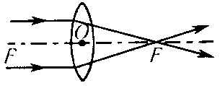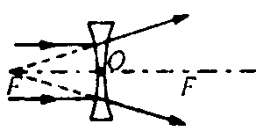
凹透镜使平行于主光轴的光线发散，因此它没有实焦点（如上图右所示），但通过凹透镜的光反向延长也可以交在主光轴上一点，这点是凹透镜的虚焦点。
合作探究：
1.让平行光通过厚薄不同的凸透镜，观察焦点位置的变化？（认识焦距和凸透镜的厚薄的关系）
2.将一点光源（如小电珠）放在凸透镜的焦点位置，观察它发出的光经凸透镜折射后怎样传播？这掲示了光的什么性质？
讨论交流：如何判断一个透镜是凸透镜还是凹透镜？
【课堂练习】
1、一束平行光线照射到某透镜后，光线发散了，这个透镜一定是（ ）
A.凸透镜 B.凸镜 C.凹透镜 D.凹镜
2、下图中各图分别表示经过透镜后的光路图，其中正确的是（ ）
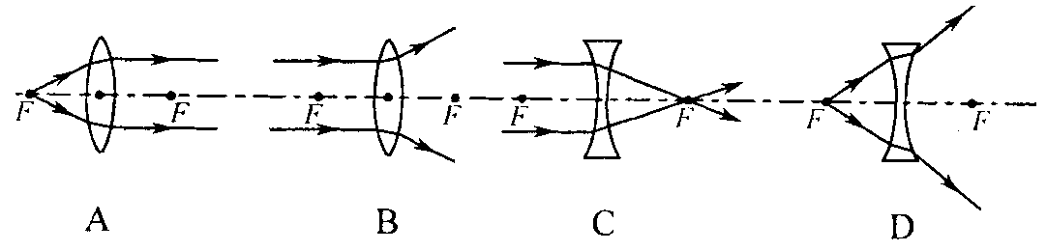
3、在下面的方框中填上适当的透镜。
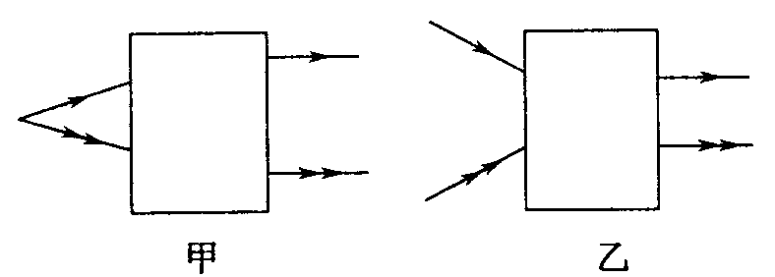
【课后练习】
1、我们所指的薄透镜是（ ）
A.厚度很薄的透镜 B.中央很薄的透镜
C.中央比两头薄的透镜 D.厚度比球面半径小得多的透镜
2、如图所示，下列透镜属于凸透镜的是（ ）
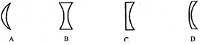

3、关于透镜对光线的作用，下列叙述不正确的是（ ）[来源:学科网]
A.凸透镜对光线有会聚作用
B.点光源发光经凸透镜后的光线一定是发散的
C.凹透镜对光线有发散作用
D.点光源发光经凹透镜后的光线一定是发散的
- 无论是凸透镜对光线的会聚作用，还是凹透镜对光线的发散作用，实际上都是因为玻璃对光的 作用而产生的。
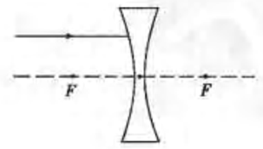
5、如图是一束平行与主光轴并射向凹透镜的入射光线，请画出穿过透镜的折射光线。

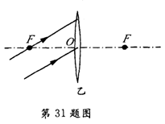
6、如图所示，两条入射光线分别过凸透镜的焦点F和光心O，分别画出经过凸透镜折射后的光线。

【学习反馈与小结】
通过这堂课，你有什么收获？你还有什么疑问？请将你的收获和反思记下来。[

